Optymalna wielkości zamówień wyznaczona metodą Economic Order Quantity
Data scientist w piekarni

W piekarnia ważną rolę odgrywa właściwe gospodarowanie środkami obrotowymi. Utrzymanie odpowiednich poziomów stanów magazynowych oraz wielkości zamówień może istotnie wpłynąć na efektywność zakładu. Dzisiejszy artykuł dotyczyć będzie analitycznej metody określania optymalnej wielkości zakupów zwanej Ekonomiczną ilością zamówienia EOQ (Economic Order Quantity). Zajmiemy się wyliczeniem optymalnej wielkości zamówień dla podstawowego surowca w piekarni jakim jest mąka.

Na początku kilka zasad, które warto przypomnieć szukając oszczędności w magazynie. Cały dylemat sprowadza się do prostego pytania: Ile powinniśmy mieć zapasów mąki w magazynie?

Czy lepiej mieć pełny czy pusty magazyn?

Odpowiedź wydaje się oczywista – należy mieć tyle mąki aby nigdy nam jej nie zabrakło.
Trudno nam sobie wyobrazić sytuację, w której na sklepie wywieszony jest napis: „ Dzisiaj brak chleba bo piekarni zabrakło mąki”. Rozpatrzmy dwie skrajne sytuacje, gdy magazyn jest pełny i gdy magazyn jest prawie pusty.

Gdy mąki w magazynie jest bardzo dużo, mamy większą gwarancję utrzymamy ciągłości produkcji. Pełnym magazynem łatwiej się zarządza, a to oznacza, że nie tracimy czasu na częste domawianie i przyjmowanie surowca. Niestety to również sporo niepotrzebnie zamrożonej gotówki. Piekarnia powinna charakteryzować się przecież bardzo szybkim cyklem obrotu wartości pieniężnych.
W gospodarce widać tendencję do utrzymywania małych zapasów. W większości współczesnych fabryk magazyny produkcyjne są bardzo małe, półfabrykaty i surowce są często zamawiane na ostatnią chwilę według zasady „Just in Time”.
Rozpatrzmy więc drugą skrajną sytuację, gdy mąki w magazynie jest bardzo mało.
Kapitał pracujący piekarni nie jest uwięziony w zapasach. Niestety przy małych zapasach zarządzanie magazynem staje się pracochłonne i drogie. Trzeba często zamawiać i przyjmować surowiec co oczywiście kosztuje.
Prosty model stanu magazynowego
Wyobraźmy sobie piekarnie, w której stan magazynowy uzupełniany jest raz na 3 miesiące. Poniższy wykres reprezentuje zmiany poziomu stanów magazynowych w ciągu roku.
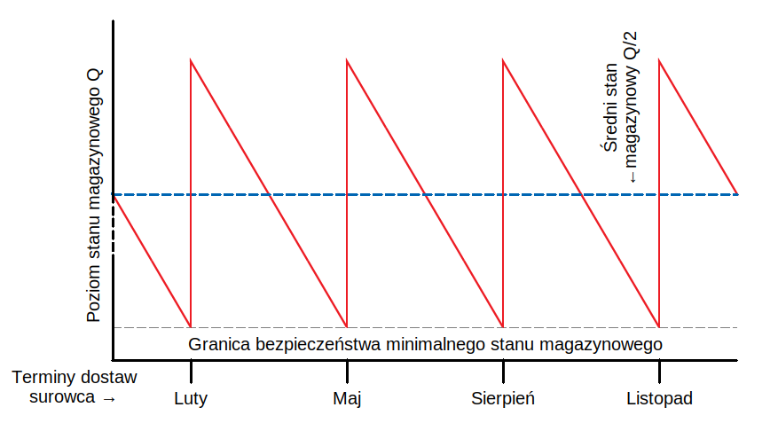
W tym prostym modelu piekarnia zamawia zawsze tyle samo mąki w równych odstępach czasu, surowiec pobierany jest z magazynu równomiernie.
Niebieska linia na wykresie symbolizuje średnioroczny stan magazynu. Jeżeli przyjmiemy, że poziom magazynu to Q, średni stan magazynu możemy obliczyć jako Q/2.
W magazynie piekarni mamy kilka istotnych kosztów:
c_{o} – koszty zamówienia i przyjęcia surowca do magazynu. Na koszt ten mogą składają się koszty transportu surowca, koszty manipulacyjne i koszty pracy biurowej. W praktyce koszty biurowe związane z rozliczeniem i przyjęciem transakcji są ignorowane. Niestety w małej skali mogą one stanowić ważny element kosztów.
c_{h} – zmienny koszt magazynowania. Na koszt ten składają się tylko te koszty, które związane są z ilością surowca w magazynie. Mogą to być m. in. koszty zamrożonego kapitału, koszty utraty własności surowców lub koszty ryzyka zepsucia surowca w trakcie przechowywania.
Ponadto istnieją jeszcze dwa istotne elementy równania: średnioroczny stan magazynowy Q/2, który na wykresie został pokazany jako niebieska przerywana linia oraz roczne zapotrzebowanie na surowiec R.

Jak obliczyć optymalny poziom zamówień mąki?
Wyobraźmy sobie piekarnie, która zamawia co miesiąc 13 ton mąki. Ze względu na ograniczenia infrastrukturalne piekarnia zamawia mąkę w workach 25 kilowych po 40 zł netto za sztukę. Naszym celem jest zoptymalizowanie wielkości jednorazowych zamówień.
Piekarnia zamawia więc co miesiąc 520 worków mąki, roczna ilość zapotrzebowania piekarni wynosi R = 6240 worków.
Koszt jednostkowy zamówienia c_{o} wynosi 7.2 zł za worek. Na koszt ten składa się koszt transportu, koszt przyjęcia, przepakowania oraz koszty związane z rozliczeniem transakcji.
Koszt zmienny przechowywania c_{h} worka mąki stanowi około 21% wartości surowca i wynosi 8.6 zł za worek rocznie. Do kosztu tego należą m. in. koszty zmienny magazynu (7.5% wartości surowca), koszty zamrożenia kapitału pracującego oraz koszty utraty wartości surowca.
Koszty zamrożenia kapitału można obliczyć mnożąc średnioroczną wartość magazynu przez roczny zwrot z kapitału pracującego. Załóżmy, że piekarnia posiada 12% zwrot z kapitału pracującego. Należy też wziąć pod uwagę, że w ciągu roku około 2% mąki ulega zepsuciu.
Zmienny koszt rocznego magazynowania obliczamy więc jako sumę iloczynów:
gdzie:

k_{j} – to wartość jednostkowa worka maki,
0.075 – roczny koszt magazynowania worka mąki,
0.020 – koszt utraty wartości maki w ciągu roku,
0.120 – koszt związany z rocznym zamrożeniem kapitału pracującego piekarni.

Ekonomiczna wielkość zamówienia
Formuła Economic Order Quantity powstała na początku ery przemysłowej około 200 lat temu. Przedsiębiorcy szukali sposobu na optymalizację stanów magazynowych aby zaoszczędzić kapitał pracujący. Poniższy wzór opisuje ekonomiczną wielkością zamówienia EOQ.

Nasza piekarnia zużywa R = 6240 worków mąki rocznie. Roczny koszt zmienny magazynowania worka wynosi c_{h} = 8.6 zł, natomiast koszt manipulacyjny związany z przyjęciem worka kosztuje c_{o} = 7.2 zł za worek.
Podstawiając te wartości do wzoru otrzymujemy optymalny poziom zamówień wynoszący Q = 102 worki. Oznacza to, że bardziej opłaca się zamawiać mąkę 5 razy na miesiąc niż trzymać duży zapas mąki w magazynie.

Całkowity roczny koszt pracy magazynu
Koszt ten można obliczyń ze wzoru:

Przyjmując, wielkość zamówień Q = 102 worki, całkowity roczny koszt pracy magazynu wyniesie 879 zł.
Jeżeli przyjmiemy że piekarnia będzie przyjmowała w miesiącu po Q=520 worków, całkowity roczny koszt pracy magazynu wyniesie 2322 zł. Zmieniając sposób organizacji i wielkość zamówień w skali roku oszczędzamy 1443 zł. Z oszczędnościami wiąże się zwiększenia pracochłonności procesu zaopatrzenia.
Gdybyśmy obliczyli wszystkie możliwe warianty wielkości zamówień Q otrzymalibyśmy poniższy wykres. Optymalny poziom zamówień znajduje się na osi X na przecięciu czarnej przerywanej prostej kosztu utrzymania zapasów i czerwonej krzywej kosztu składania zamówienia. W tym miejscu całkowity roczny koszt pracy magazynu jest najniższy.

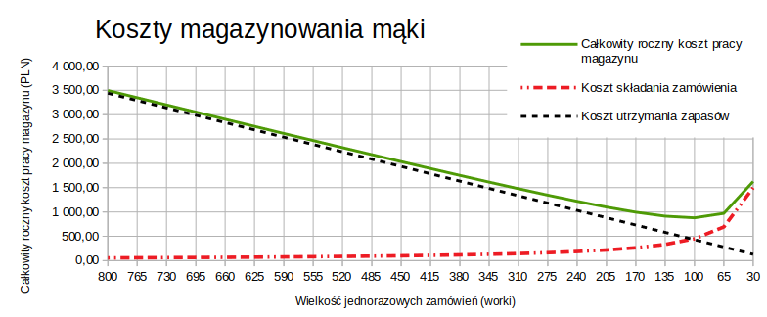
Podsumowanie
Economic Order Quantity wskazuje na optymalny poziom wielkości zamówień. Jest to informacja orientacyjna ponieważ wartości, które zostały podstawione do wzorów mają przybliżony charakter. Zmniejszając wielkość zamówienia, koszt jednostkowy transportu oraz przyjęcia surowca może ulec zmianie m. in z powodu anulowania rabatów za duże zakupy.
Analiza ekonomicznej wartości zakupów może skłonić duże zakłady piekarskie do odejścia od wielkich zamówień dokonywanych za pomocą mąkobusów na rzecz mniejszych dostaw. Od wielu lat odchodzi się od utrzymywania wielkich magazynów produkcyjnych na rzecz dynamicznego zarządzania małymi zapasami według zasady Just in Time.

Kapitał pracujący to inaczej kapitał obrotowy netto będący różnicą między aktywami bieżącymi a zobowiązaniami krótkoterminowymi. Zamiast stopy zwrotu z kapitału pracującego można wykorzystać stopę oprocentowania na lokacie bankowej. Celem jest wskazanie ile potencjalnie mogły zarobić pieniądze zamrożone w zapasach.

